Trabalho 1 – Análise, modelagem e projeto orientados a serviços

Para esta atividade, a dupla deve criar um arquivo PDF contendo todos os passos de análise, modelagem e projeto orientados a serviços para o Provedor de Logística do projeto do curso, contendo os seguintes requisitos:

• Consultar a lista de pedidos a serem entregues

• Registrar a entrega de um pedido

• Enviar um e-mail para o cliente quando o pedido for entregue

As fronteiras de análise são as seguintes:

• O entregador consulta a lista de pedidos a serem entregues

• O entregador registra a entrega de um pedido

• O sistema acessa o servidor de e-mails.

Informações sobre a entrega:

• Identificação do pedido

• CPF da pessoa que recebeu o pedido

• Data e hora da entrega do pedido

**Análise Orientada a Serviços**

**Passo 1:** Definir os seguintes itens:

* Requisitos:
  + Consultar a lista de pedidos a serem entregues
  + Registrar a entrega de um pedido
  + Enviar um e-mail para o cliente quando o pedido for entregue
* Fronteira de análise:
  + O entregador consulta a lista de pedidos a serem entregues
  + O entregador registra a entrega de um pedido
  + O sistema acessa o servidor de e-mails.
* Partes envolvidas:
  + Cliente
  + Loja
  + Entregador
* Partes afetadas da corporação:
  + Logística
  + Estoque

**Passo 2:** Identificar os sistemas legados:

* Geração de pedidos
* Geração de código de rastreio
* Envio de e-mail

**Passo 3:** Modelagem:

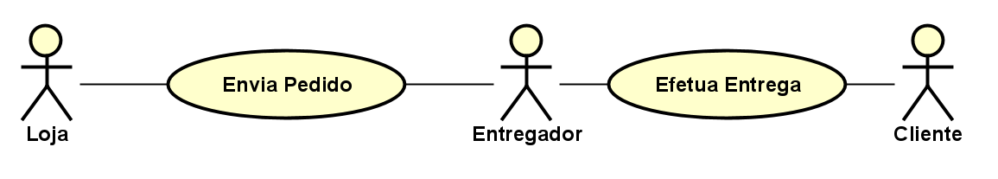

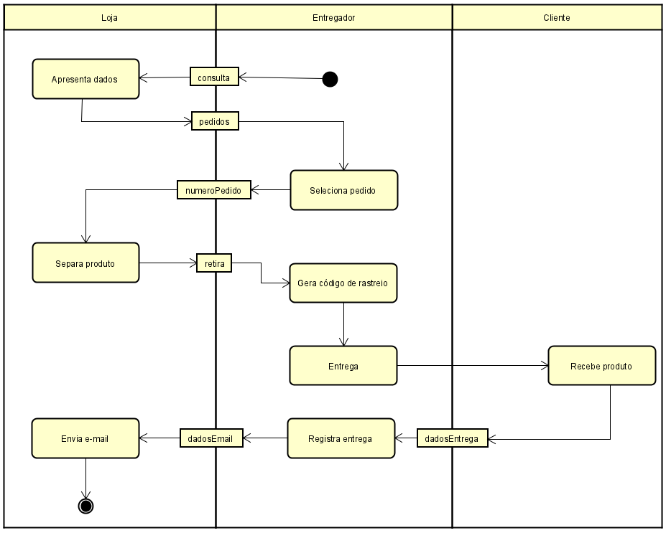

Modelagem de Serviços Candidatos

**Passo 1:** Decomposição do processo de negócio:

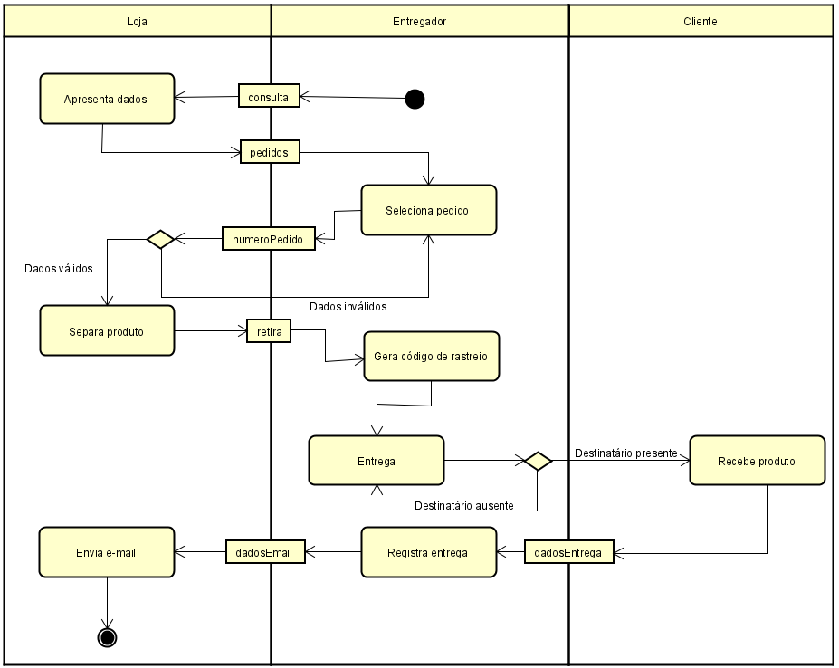

**Passos 2 e 3:** Identificar as operações candidatas dos serviços e fazer a abstração de lógica de orquestração:

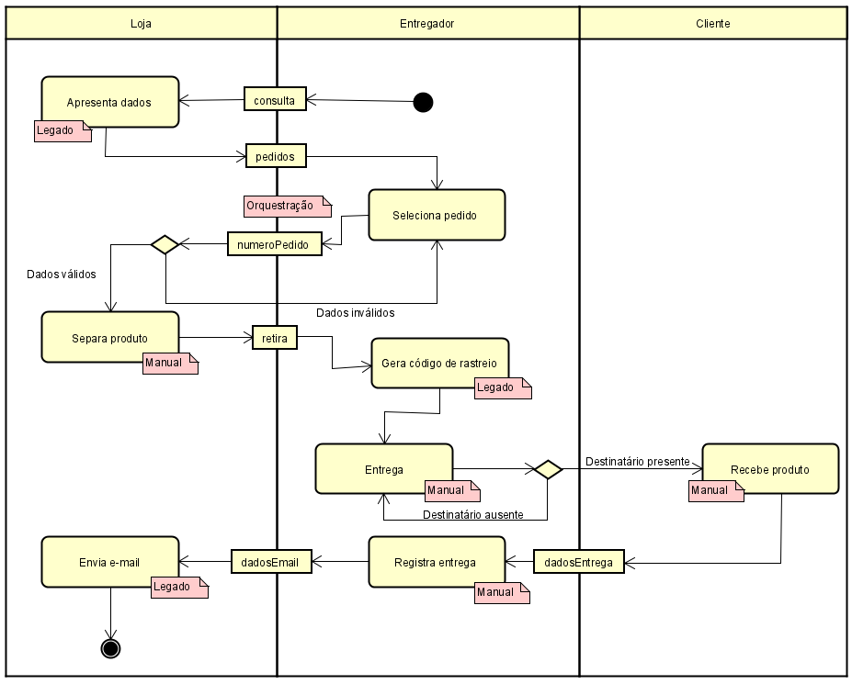

**Passo 4:** Criar serviços candidatos e agrupá-los em contextos lógicos.

Separação dos serviços identificados:

* Pedidos:
  + Gerar pedido (legado)
  + Consultar pedidos
  + Selecionar pedidos
* Entrega:
  + Gerar código de rastreio (legado)
  + Entregar e registrar entrega
* Mensageiro:
  + Envia e-mail de confirmação de entrega (legado)

**Passo 5:** Aplicar os princípios de orientação a serviços: reusabilidade, autonomia, statelessness, etc.

* Pedidos:
  + Gerar e consultar pedidos (legado)
  + Selecionar pedidos
* Entrega:
  + Gerar código de rastreio (legado)
  + Registar entrega
* Mensageiro:
  + Enviar e-mail de confirmação da entrega (legado)

**Passo 6:** Identificar a composição dos serviços.

Criar um serviço de acompanhamento de logística para orquestrar o todo o processo de entrega. Este serviço será responsável pela seleção dos pedidos e pelo registro da entrega dos mesmos.

**Passo 7:** Revisar os agrupamentos de serviços

Um novo serviço no grupo entrega pode ser criado, chamado “Status Entrega” (engloba: separa produto, entrega e registrar entrega)

* Pedidos:
  + Buscar e apresentar pedidos (legado)
  + Selecionar pedidos
* Entrega:
  + Gerar código de rastreio (legado)
  + Status entrega
* Mensageiro:
  + Enviar e-mail de confirmação da entrega (legado)